ASCMII

02/07/2013

Cahier des charges

Projet ASCMII

Contexte 2

Prérequis et besoins 3

Choix de la méthode d’implémentation 3

Côté élève 3

Côté professeur 4

Cas d’utilisation 5

Diagramme de séquence 6

Côté élève 6

Côté professeur 7

Mise en page (screens) 7

Côté élève 7

Côté professeur 10

Visualisation des résultats 15

Calendrier 19

# Contexte

Dans le cadre de la réforme de la première année à l’École Centrale de Nantes et dans le but de rendre les amphithéâtres plus interactifs, on se propose de mettre au point une application web de vote électronique accessible depuis n’importe quel dispositif connecté à Internet.

Cela permettra par exemple au professeur de poser des questions au début du cours afin de déterminer les notions déjà connues des élèves, lui permettant ainsi d’aller plus vite sur ces points, ou bien de déterminer les points faibles des élèves. Dès lors, il pourra dans une certaine mesure adapter son cours à l’audience de la salle.

# Prérequis et besoins

L’outil ASCMII est une application web présentant trois interfaces différentes.

* L’interface « élève » qui est la page par laquelle les élèves accèderont pour voter (il est très important que cette interface soit accessible avec un smart phone).
* L’interface « professeur » qui permet la gestion du questionnaire par le professeur
* L’interface « résultats » ayant pour but de projeter les résultats à l’écran de l’amphi

Le nom ASCMII a été choisi pour son caractère amusant. C’est un jeu de mot avec ASCII et « Ask me », faisant allusion à l’utilisation que l’on fera de ladite application. De plus, cela évoque les célèbres avatars Mii de la console Nintendo Wii.

## Choix de la méthode d’implémentation

On utilisera *Play,* un framework java, pour implémenter cette application web. En effet, c’est très modulable, assez simple d’utilisation et il présente une bonne sécurité. De plus, parmi les frameworks java, il est parmi les plus documentés.

## Côté élève

Une fois les questions remplies par le professeur en ligne, un mail est envoyé à tous les élèves suivant le cours en question (ce mail est envoyé automatique à l’heure où commence le cours). Ce mail contient des liens vers toutes les séries de questions qui seront posées lors du cours. Ces liens sont uniques à chaque question et à chaque élève[1]. Ce mail est de la forme suivante :

SUJET : Séries de question le cours de NOM_MATIERE le JJ/MM

M./Mme Untel, vous trouverez ci-dessous les séries de question concernant le cours de NOM_MATIERE le JJ/MM :

Série 1 : <https://survey.ec-nantes.fr/654dfs3>fe

Série 2 : <https://survey.ec-nantes.fr/8f6ds54>e2

Série 3 : <https://survey.ec-nantes.fr/ddd5z50>a1

Série 4 : <https://survey.ec-nantes.fr/ar874cd>z9

En cliquant sur le lien, et à condition que la série de questions soit ouverte (le professeur l’aura préalablement ouverte), la série de questions s’affichera et l’élève n’aura plus qu’à y répondre. Afin de pouvoir faire cela, on aura besoin de récupérer la liste des élèves suivant tel cours dans la base de données d’AGAP.

Cet ajout d’interactivité permettra aux élèves de renforcer leur attention durant les cours et leur permettra de mieux s’y impliquer.

## Côté professeur

Le professeur doit être capable de pouvoir préparer plusieurs amphis et séances à l’avance, et doit pouvoir garder un historique des questions qu’il a posées, avec leurs résultats. Cela répondra au besoin des professeurs de moderniser les cours en amphithéâtre.

Le professeur doit être capable de poser des questions de 4 types différents :

* Question à choix multiple mais avec une seule réponse possible
* Question à choix multiple mais avec plusieurs réponses possibles
* Question dont la réponse est libre sous forme de texte
* Question dont la réponse est libre sous forme de nombre

Dans le cas où les réponses sont préchoisies pour l’élève, le professeur doit pouvoir en spécifier autant qu’il le souhaite.

# Cas d’utilisation

Voici le diagramme des cas d’utilisation d’ASCMII :



« include »

« include »

« include »

Professeur

Étudiant

# Diagramme de séquence

## Côté élève

Si l’étudiant a déjà répondu ou bien si la session est close

Début (depuis le lien donné en mail) [login correct]

Si l’étudiant n’a pas déjà répondu

Log out - Fin

Consulte sa(ses) réponse(s)

Confirme la réponse

Répond à la série de question

## Côté professeur

Faire un diagramme de séquence serait illisible. Par conséquent, veuillez vous référer aux screens présentés du côté professeur.

# Mise en page (screens)

Nous avons utilisé le logiciel *Balsamiq* pour faire les mises en page suivantes.

## Côté élève

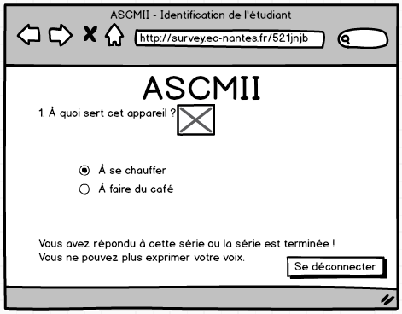Si l’élève a déjà répondu, ou bien si la session est terminée, on affiche ceci : 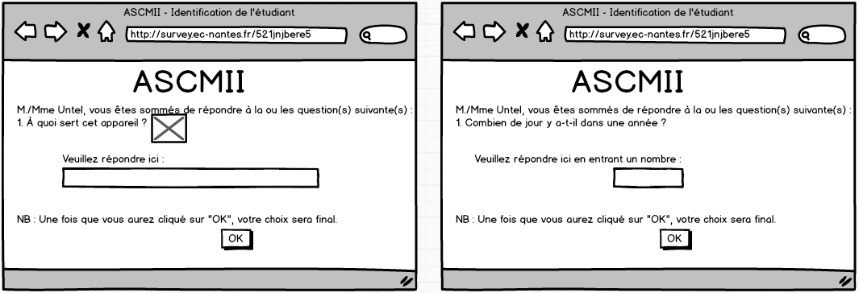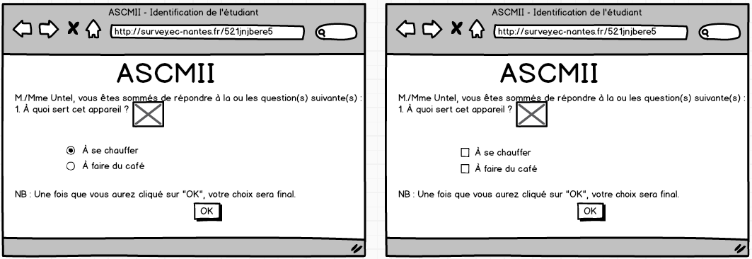Affichage des questions pour chacun des 4 types possibles :

**Capture d’écran 1.1**

**Capture d’écran 2.2**

**Capture d’écran 2.1**

**Capture d’écran 2.4**

**Capture d’écran 2.3**

Cas où il y a plusieurs questions dans une même série :

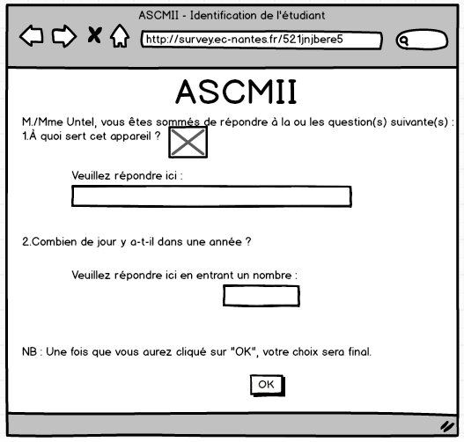

**Capture d’écran 2.5**

Une fois que l’élève a cliqué sur « OK », il est redirigé vers la capture d’écran 1.3 .

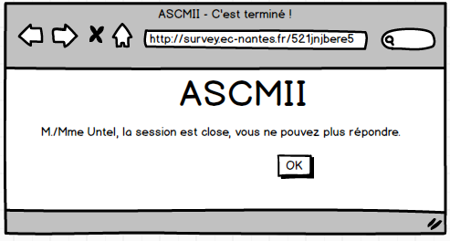Cette page doit se rafraîchir automatiquement et déclarer un time out dès que la session est close. Lorsqu’il clique sur « OK », il est redirigé vers la fenêtre de la capture d’écran 2.1 .

**Capture d’écran 2.6**

## Côté professeur

Authentification : (avec les identifiants de Centrale)

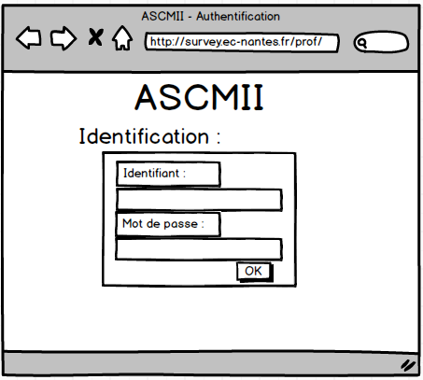

**Capture d’écran 3**

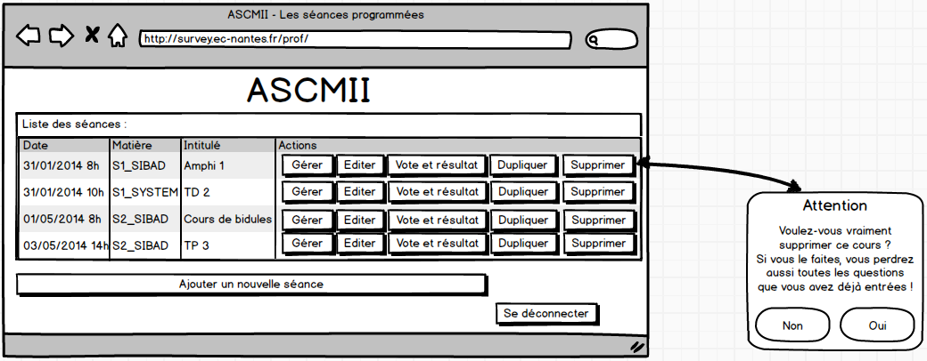Une fois authentifié, le professeur peut voir la liste des séances programmées triée par date :

**Capture d’écran 4.1**

*Les flèches indiquent ce qu’il se passe quand on clique sur certains boutons.

*

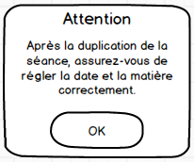Le bouton « Dupliquer » crée une séance strictement identique. Le professeur devra alors lui-même éditer la date et la matière. Il recevra le message d’avertissement suivant :

NB : Au cas où le professeur oublierait d’éditer la date, la date par défaut sera fixée au 1er janvier 2000 pour ne pas spammer les étudiants inutilement.

En cliquant sur « Ajouter une nouvelle séance », on arrive sur la fenêtre ci-dessus (c’est à partir de cette fenêtre que l’on doit pouvoir déterminer la liste de diffusion). Le bouton « Editer » renvoie sur la même fenêtre :

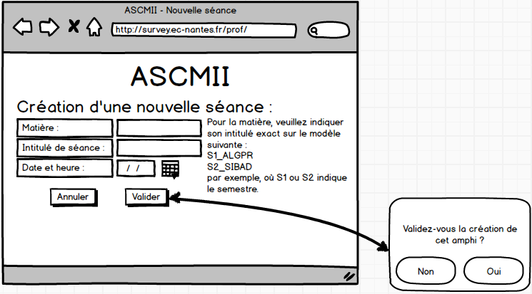

**NB : Cette page n’est pas dans sa version finale.**

**Il faudrait plus de détails pour discriminer les groupes en cas de TD par exemple.**

**Capture d’écran 4.2**

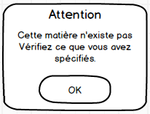Le programme vérifie que les données qu’on entre sont valides. Si elles sont invalides, on affiche le message suivant :

**Capture d’écran 4.3**

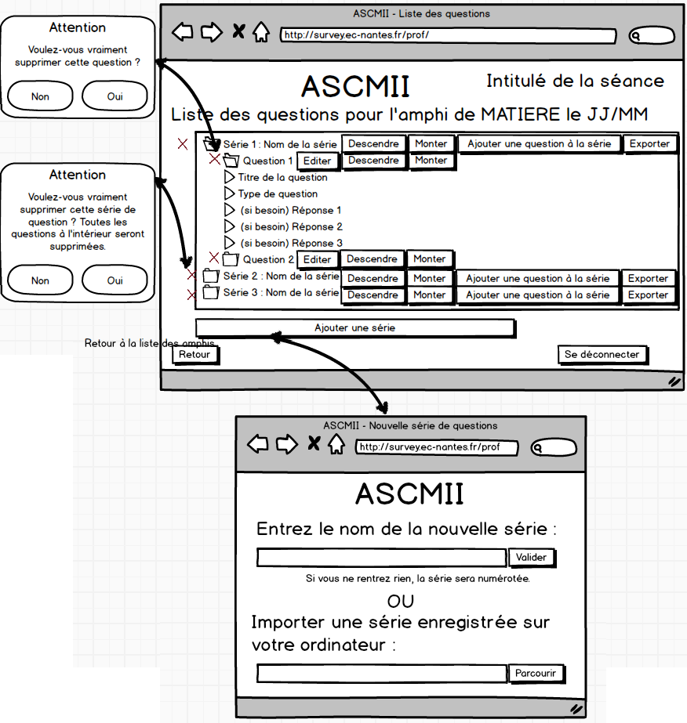Si on clique sur « Gérer » dans la capture d’écran 4.1, on peut éditer les questions, on arrive à la fenêtre suivante :

**Capture d’écran 5.1**

La présentation est sous forme d’un menu déroulant, on peut ouvrir et fermer les dossiers pour afficher leur contenu.

Les croix permettent de supprimer l’item qui est à leur droite.

Le bouton « Exporter » sert à exporter la série de question sous forme d’un fichier téléchargeable sur son ordinateur. On peut alors donner ce fichier à quelqu’un qui pourra lui-même importer cette série en en créant une.

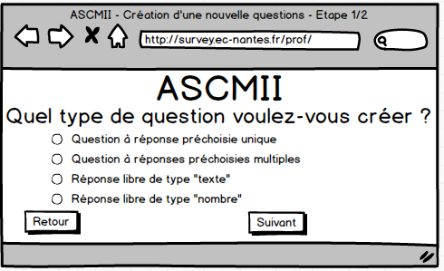En cliquant sur « Ajouter une question à la série » on accède à la page ci-dessous. On doit d’abord indiquer le type de question :

**Capture d’écran 5.2**

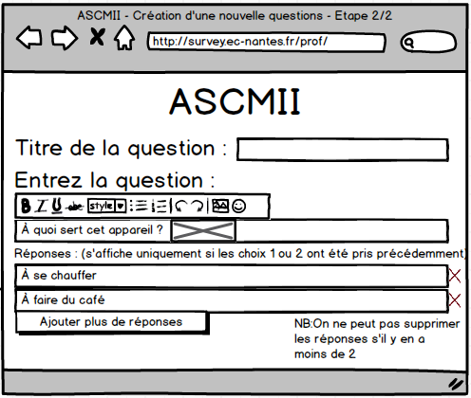Une fois qu’on a cliqué sur « Suivant », le professeur peut entrer la(les) question(s) qu’il veut poser.

**Capture d’écran 5.3**

Le professeur peut rentrer du texte enrichi dans la question et dans les réponses (dans lequel il peut intégrer des images). Chaque question possède un titre visible uniquement pas le professeur.

Si le professeur clique sur « Editer » dans la capture d’écran 5.1, il arrive sur la même fenêtre 5.3, mais tout est déjà prérempli, il ne reste qu’à modifier.

## Visualisation des résultats

Si sur la capture 4.1, le professeur clique sur « Vote et résultat », il peut lancer/clore les votes et visualiser les résultats. Il peut utiliser cette fonctionnalité chez lui pour accéder à des résultats de précédents amphis, ou bien en plein cours pour lancer les votes interactifs.

Il arrive alors sur la page suivante :

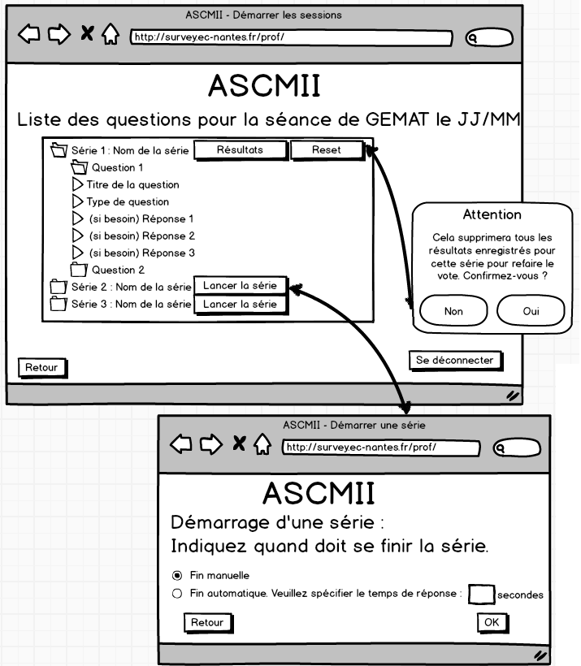

**Capture d’écran 6.2**

**Capture d’écran 6.1**

Le bouton "Lancer la série" est remplacé par un bouton "Résultat" lorsque le vote a déjà eu lieu. Le bouton "Résultat" redirige directement sur les résultats en 6.3.

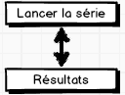

Le bouton "Reset" supprime les résultats et permet par exemple de relancer la série. Ce bouton n'apparaît que si le vote a déjà eu lieu.

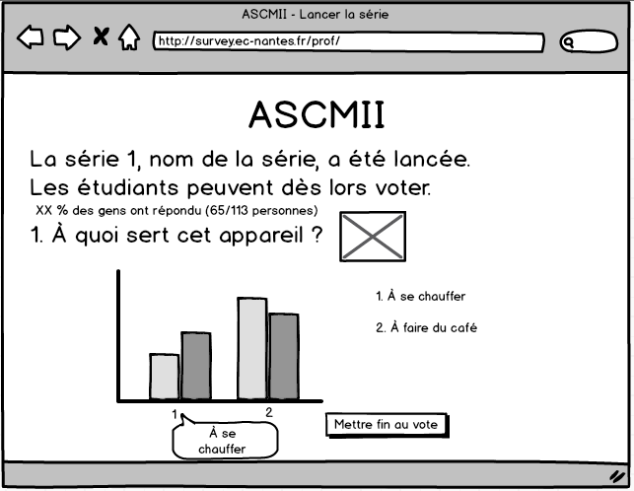Une fois la série démarrée (quand le professeur a cliqué sur OK dans la fenêtre 6.2), les résultats sont affichés en direct et se rafraîchissent en direct toutes les 10 secondes sur la page suivante :

**Capture d’écran**

**6.3**

En cliquant sur « Mettre fin au vote » (ou quand le timer atteint zéro), les élèves ne peuvent plus voter. On accède alors à la liste des résultats (automatiquement dans le cas où le temps est limité).

1 : 31

Soit le timer, soit le bouton « Mettre fin au vote » est affiché, pas les deux.

Quand la souris passe au-dessus d’un nombre, une info-bulle indiquant la réponse concernée apparaît.

Les résultats :

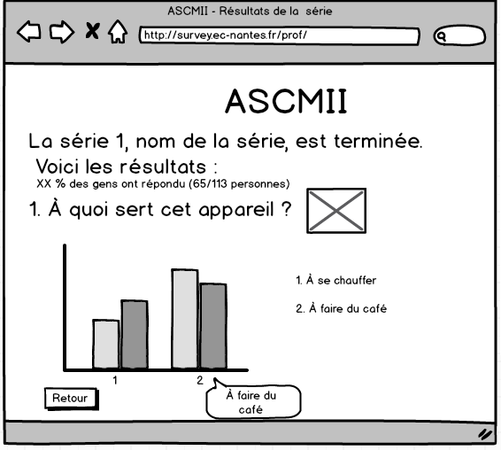

**Capture d’écran 6.4**

Le bouton « Retour » permet de revenir à la liste des questions (6.1).

Dans le cas où le type de question est à réponse libre, on affiche les résultats non pas sous forme de graphe comme en 6.3, mais sous forme de tableau :

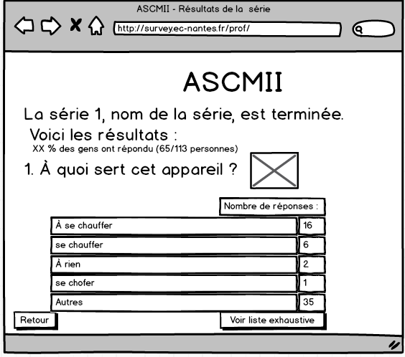

**Capture d’écran 6.5**

On décide d’afficher les 10 premiers résultats triés par ordre décroissant de leur nombre de réponses, suivis d’une 11ème case contenant le nombre d’autres réponses. Enfin, en cliquant sur le bouton « Voir liste exhaustive », on peut accéder à une liste exhaustive qui s’ouvrira dans une fenêtre pop-up. Cette pop-up indiquera la question, le nombre de réponses, la proportion de gens qui ont répondu et le liste des réponses triées par ordre décroissant de leur nombre de réponse.

NB : Sur chacun de ces screens, on ne voit à chaque fois qu’une seule question, mais n’oublions pas qu’une série peut comporter plusieurs questions. Chaque question est présentée à la suite des autres sur la même page.

# Calendrier

|  |  |
| --- | --- |
| 01/07 | Lancement du projet |
| 03/07 | Première version du cahier des charges achevées et présentation aux responsables |
| 03/07→05/07 | Échange avec les tuteurs pour consolider le cahier des charges |
| 08/07 | Apprentissage de Play et conceptualisation de la base de donnée nécessaire pour ce projet tout en commençant l’écriture du code |
| 26/07→19/08 | Break vacance d’été |
| 23/08 | Rendu rapport final + livrable (doc et code source, application utilisable) |

1. En effet, l’absence d’anonymat permet de s’assurer que l’élève répondra fidèlement à la question.